21 ianuarie 2016
RAPORT ZILNIC

Date de conectare FTP
HOST: 91.195.151.146
USERNAME: romgaz
PASSWORD: s3cur1zat

În scopul unei mai bune colaborări, vă rugăm să ne semnalaţi eventualele neplăceri şi să ne oferiţi sugestii pe care le consideraţi necesare creşterii calităţii serviciului de monitorizare.

Informaţii burtiere
În cadrul emisiunii “La ordinea zilei” de pe postul Antena3, de la ora 18:45, următoarele informaţii au fost vizibile pe burtieră:
- Consum record de energie electrică, din cauza gerului.*
În cadrul emisiunii “TalkB1” de pe postul B1TV, de la ora 19:00, următoarele informaţii au fost vizibile pe burtieră:
- Consum ridicat de energie şi gaze în ultimele zile.*
În cadrul emisiunii “Deschide lumea” de pe postul RealitateaTV, de la ora 18:30, următoarele informaţii au fost vizibile pe burtieră:
- Grupul rus Gazprom a pus capăt oficial proiectului gazoductului South Stream.* Compania a anunţat că a dizolvat acordul de asociere pentru South Stream.* Gazoductul ar fi trebuit să conecteze Rusia de Europa Centrală, prin Marea Neagră.*

1.Ştiri şi emisiuni din domeniul gazelor

Calificativ:  NEUTRU | Percheziţii la Primăria Târgu Mureş | Digi24Cluj-16:30  2min 08s  RomâniaTV-18:16  2min 03s
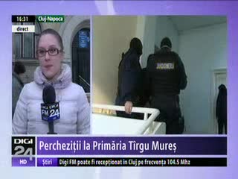 | Procurorii DNA fac verificări la Primăria Târgu Mureş, într-un dosar privind mai multe lucrări făcute de Romgaz. Aceştia au ridicat o serie de documente privind devierea unei conducte de gaz metan într-un cartier de lux din oraş. Surse din cadrul primăriei spun că anchetatorii verifică practic avizele acordate pentru lucrările efectuate de compania de gaz.  VIDEO Digi24 Cluj-Napoca  VIDEO RomâniaTV

Calificativ:  NEUTRU | Becule, stai aprins! | Digi24-18:16  2min 42s  RadioRomânia-22:01  1min 02s
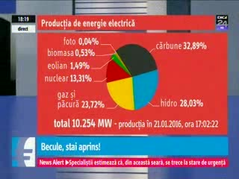 | E frig de crapă pietrele şi sistemul energetic naţional e pus la încercare. Şi cu gazele e treabă complicată, consumul ajungând la aproximativ 65 de milioane de de metri cubi, în toată ţara. Deja e stare de alertă, după cum arată datele Transgaz.  În aceste vremuri, se scot masiv gaze din depozite, dar cresc şi importurile. Acum cam 20% din necesar este asigurat de peste graniţă. Iată că independenţa energetică a României ţine doar când e cald afară.  Deşi sistemul este întins la maximum, directorul general al Transgaz a dat asigurări că nu se impune declanşarea situaţiei de urgenţă în aprovizionarea cu gaze, sistemul nefiind în acest moment în deficit.  Astfel, românii nu vor rămâne fără gaze sau electricitate deoarece populaţia are prioritate în faţa consumatorilor industriali, aceştia fiind deconectaţi în cazul în care se depăşesc capacităţile.  VIDEO Digi24  AUDIO RadioRomânia

Calificativ:  NEUTRU | Consum record de gaze şi electricitate | Digi24-22:01  3min 27s
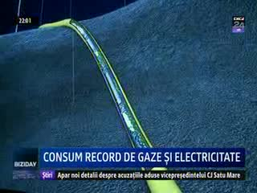 | Consumul în creştere a scos la iveală o problemă majoră a companiei de stat Transgaz. Compania recunoaşte că un dop de gheaţă a blocat alimentarea cu gaze naturale a locuitorilor din Câmpulung Moldovenesc. Avaria a fost remediată abia după 3 zile şi intervenţii cu zeci de angajaţi.  Deşi problema vine din sistemul de purificare şi uscare a gazului, iar consumatorii finali pot plăti apă în loc de gaz, autorităţile arată cu degetul spre conducerea companiei.  Consumul de energie electrică este şi el la cote maxime zilele acestea. Din cauza închiderii mai multor puncte de producere a energiei, sistemul nu ar face faţă unei cereri mult mai mari, spun specialiştii.  Dacă gerul va continua, importurile de gaze şi oprirea marilor consumatori industriali sunt singurele soluţii pentru ca România să nu îngheţe.  VIDEO Digi24

Calificativ:  NEUTRU | Stare de alertă: consum record de gaze | Digi24-19:40  2min 19s
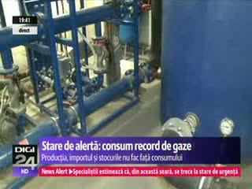 | E stare de alertă din cauza gerului. Producţia, importurile şi stocurile de gaze naturale nu fac faţă consumului mare din zilele acestea. Starea de alertă a fost decretată astăzi de Transgaz, pe site-ul companiei, însă după ce Digi24 a oferit publicului său aceste informaţii, ele au fost şterse de pe site-ul companiei. Ba mai mult, în urmă cu puţin timp, compania a dat un comunicat de presă în care a spus că nu este nicio problemă în ceea ce priveşte transportul şi distribuţia gazelor naturale.  Astăzi consumul de gaze a fost în creştere, cantităţile din import, producţie internă şi depozite fiind insuficiente, s-a trecut la consumul gazelor din conductele magistrale, iar cantitatea din aceste conducte a scăzut alarmant de mult, aşadar compania Transgaz a decretat stare de alertă, însă situaţia este sub control, importurile fiind suplimentate.  VIDEO Digi24

2.Ştiri şi emisiuni din domeniul energiei

Calificativ:  NEUTRU | Record la consumul de curent electric din cauza gerului | B1TV-18:10  2min 26s  TVR1-20:10  2min 10s  RadioCluj-17:02  0min 40s
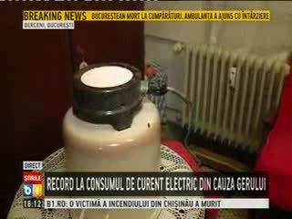 | Consumul naţional de energie electrică a atins ieri cote record de peste 9400 de MW, din cauza gerului, în condiţiile în care într-o zi normală de iarnă nu este depăşit un consum de 9000 de MW. Furnizorii caută acum metode alternative de producere a energiei pentru a asigura necesarul în zilele ce vor urma.  Pentru a face faţă consumului ridicat, Transelectrica a pornit grupuri suplimentare de producere a energiei.  Şi consumul de gaze creşte de la o zi la alta, în condiţiile în care temperaturile scad.  VIDEO B1TV  VIDEO TVR1  AUDIO RadioCluj

Calificativ:  NEUTRU | Facturi pentru viitor cu TVA-ul din trecut | Digi24-18:19  1min 35s  Digi24-22:18  1min 52s
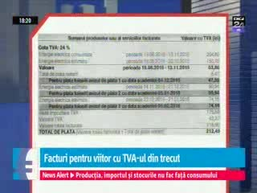 | Sistemul de facturare în avans, amendat de autorităţi, a scos la iveală încă o problemă pentru consumatori. Distribuitorul de energie din zona Olteniei, CEZ, a emis facturi în avans, pentru luna ianuarie, cu TVA de 24%, nu cu noua valoare, de 20%, a taxei. Compania spune că este acoperită de lege, iar cine a plătit acele facturi îşi va primi banii înapoi.  VIDEO Digi24  VIDEO Digi24

Calificativ:  NEUTRU | Lumea lui Banciu | B1TV- 23:00
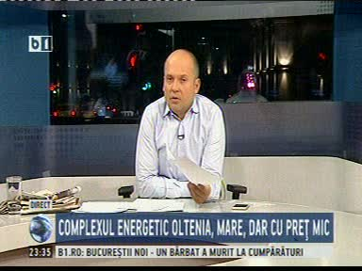 | În cadrul emisiunii „Lumea lui Banciu” de pe postul B1TV, s-au discutat următoarele subiecte:  - Complexul Energetic Oltenia a fost scos la vânzare de guvernul Cioloş după o evaluare bătaie de joc. Potrivit acestei evaluări, complexul ar valora doar 70 de milioane de euro, exact cât preţul transferului unui fotbalist, spun cei din Partidul România Unită.  - Această evaluare reprezintă o faptă penală şi o încercare de escrocherie, care pregăteşte cedarea pe nimic a pilonului sistemului energetic naţional. Termocentralele Turceni şi Rovinari sunt pe locul 2 şi respectiv locul 3 ca mărime în Europa.  - Cu toate acestea, guvernul Cioloş are de gând să vândă CEO pe o nimica toată, aşa cum s-a întâmplat cu industria românească sub pretextul venirii unui investitor strategic.Acest lucru va duce nu numai la păgubirea statului, ci şi la un nou val de disponibilizări.  - Dacă în 1990 în Gorj lucrau 100.000 de oameni în minerit, astăzi mai lucrează doar 15.000, iar acest număr este în scădere, continuă Bogdan Diaconu, preşedintele Partidului Rmânia Unită.  - După privatizarea CEO, românii din Gorj îşi vor continua exodul în străinătate pentru că îşi vor pierde şi puţinele locuri de muncă pe care le mai au în prezent.  - Partidul românia Unită se opune ferm distrugerii Complexului Energetic Oltenia şi este pregătit să demareze proteste de stradă dacă guvernul Cioloş merge mai departe cu acest act de vânzare de ţară.

